**790912400700**

**8 702 746 44 81**

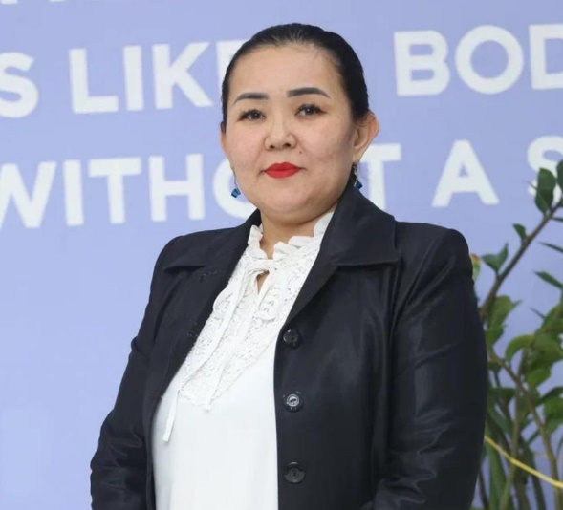

**КОЖАГУЛОВА Алмакул Курманбаевна,**

**Ө.А.Жолдасбеков атындағы №9 IT лицейінің бастауыш сынып мұғалімі.**

**Шымкент қаласы**

**БАСТАУЫШ СЫНЫП МҰҒАЛІМДЕРІНЕ АРНАЛҒАН ТИІМДІ ӘДІС-ТӘСІЛДЕР**

Кіріспе

Бастауыш сыныптардағы оқыту әдістерін дұрыс таңдау – оқушылардың оқу үлгерімі мен мотивациясын арттырудың маңызды факторы. Бұл кезеңде балалардың танымдық қабілеттері жаңа қалыптасып келе жатқандықтан, мұғалімдерге тиімді, қызықты, әрі жас ерекшеліктеріне сәйкес әдістерді қолдану қажет. Оқыту процесін ойын арқылы ұйымдастыру, интерактивті тәсілдерді пайдалану, топтық және жұптық жұмыстарды енгізу – білім сапасын жақсартудың негізгі құралдары болып табылады

Негізгі бөлім

Ойын арқылы оқыту

Ойын элементтерін қолдану – бастауыш сынып оқушылары үшін ең тиімді әдістердің бірі. Балалар ойын барысында материалды тез меңгереді және қызығушылықпен қабылдайды. Мысалы, «Қара жәшік» ойыны, «Сөздерді сәйкестендір» тапсырмасы немесе «Тапқыр оқушы» сияқты әдістер арқылы оқушылар жаңа білімді оңай игереді. Сонымен қатар, рөлдік ойындар балалардың шығармашылық қабілеттерін дамытады.

Интерактивті оқыту әдістері

Бастауыш сыныптарда интерактивті оқыту әдістерін қолдану өте маңызды. Бұл әдістер оқушыларды белсенді түрде сабаққа қатысуға ынталандырады. Мысалы, «Блум таксономиясы» негізінде сұрақ қою, «Ойлан-Жұптас-Бөліс» әдісі, «Жигсо» тәсілі оқушылардың бір-бірімен қарым-қатынасын күшейтіп, топтық жұмыс жасауға дағдыландырады.

Көрнекілік және технологияны қолдану

Бастауыш сынып оқушылары ақпаратты көзбен көріп, қолмен ұстап меңгергенді жақсы қабылдайды. Сондықтан түрлі көрнекі құралдар мен сандық технологияларды пайдалану қажет. Интерактивті тақта, мультимедиялық презентациялар, қысқа видеолар мен анимациялар сабақтың қызықты әрі есте қаларлықтай өтуіне көмектеседі. Сонымен қатар, Quizizz, Kahoot, World Wall сияқты платформаларды қолдану арқылы оқушылардың білімін бағалауға болады.

Топтық және жұптық жұмыстар

Топпен және жұппен жұмыс жасау – оқушылардың ынтымақтастық дағдыларын дамытуға көмектеседі. Бір-бірімен пікір алмасу, талдау және мәселелерді бірлесіп шешу арқылы балалар ақпаратты жақсы меңгереді. Мысалы, «Стикердегі диалог», «Карусель», «Аяқталмаған сөйлем» әдістері оқушылардың ойлау қабілеттерін дамытуға ықпал етеді.

Қорытынды

Тиімді оқыту әдістерін дұрыс таңдау – бастауыш сынып мұғалімдерінің басты міндеттерінің бірі. Ойын элементтерін енгізу, интерактивті оқыту тәсілдерін пайдалану, көрнекі құралдар мен технологияны қолдану, сондай-ақ топтық және жұптық жұмыстарды ұйымдастыру – оқушылардың білім алу процесін қызықты әрі нәтижелі етеді. Мұғалімдер осы әдістерді жүйелі түрде қолданса, оқушылардың оқу үлгерімі мен танымдық қызығушылығы артады